南昌航空大学实验报告
二0一 9 年 5 月 16 日

课程名称： 数据库概论 实验名称： 数据库安全性
班级学号： 17201312 姓名： 黄韦德 同组人： 无
指导教师评定： 签名：

- 实验环境
  - Windows2000或以上版本；
  - SQLServer 2005或以上版本。
- 实验目的
熟悉不同数据库的保护措施——安全性控制，重点实践SQL Server的安全性机制，掌握SQL Server中有关用户、角色及操作权限的管理方法。
- 实验要求
完成实验指导书中p167-171 1-4。
- 实验源代码及实验结果
- 建立并插入表的数据
--准备代码：(建1个数据库jxgl,在该数据库下执行以下代码)
--1.创建3张表（学生、课程、选修）
create table student(sno char(5) primary key,
sname varchar(20),
sage int,
ssex char(2),
sdept char(15));
create table course(cno char(3) primary key,
cname varchar(20),
cpno char(3),
ccredit int,
foreign key(cpno) references course);
create table sc( sno char(5),
cno char(3),
grade int,
primary key(sno,cno),
foreign key(sno) references student,
foreign key(cno) references course,
check(grade>=0 and grade<=100));

--2向student\course\sc插入一些数据
insert into student
values('98010','赵青江',18,'男','CS');
insert into student
values('98011','张丽萍',19,'女','CH');
insert into student
values('98012','陈景欢',18,'男','IS');
insert into student
values('98013','陈婷婷',18,'女','PH');
insert into student
values('98014','李军',18,'女','EH');

insert into course (cno,cname,ccredit)
values('1','计算机基础',1);
insert into course (cno,cname,ccredit)
values('2','面向对象编程',3);
insert into course (cno,cname,ccredit)
values('3','数据库系统',2);
insert into course (cno,cname,ccredit)
values('4','计算机组成原理',4);
insert into course (cno,cname,ccredit)
values('5','软件测试',2);
insert into course (cno,cname,ccredit)
values('6','软件项目管理',2);
insert into course (cno,cname,ccredit)
values('7','高等数学',2);

insert into sc
values('98010','1',87);
insert into sc
values('98010','3',80);
insert into sc
values('98010','6',85);
insert into sc
values('98011','2',47);
insert into sc
values('98011','5',45);
insert into sc
values('98012','3',null);
insert into sc
values('98012','5',87);
insert into sc
values('98010','2',null);
insert into sc
values('98010','4',87);
insert into sc
values('98011','1',52);
insert into sc
values('98011','3',53);
insert into sc
values('98012','1',84);
insert into sc
values('98012','4',67);
结果：
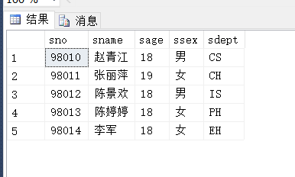
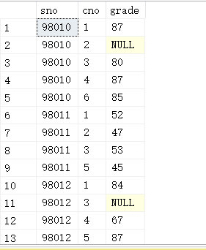

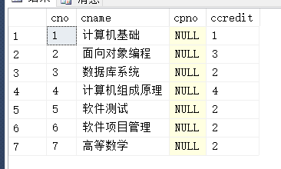

- 创建账户，设置密码：
EXEC sp_addlogin 'qh','qh','jxgl','english'
EXEC sp_password 'qh','wgws','qh'
结果：

- 授权后回收

GRANT SELECT
ON student
TO qh;

GRANT SELECT
ON course
TO qh;

GRANT SELECT
ON sc
TO qh;

- 退出登录：
EXEC sp_droplogin qh
结果：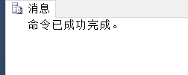

- 授权：
Use jxgl;
EXEC grantdbaccess 'DESKTOP-S40\666 qh’
EXEC sp_revokedbaccess qh
- 创建角色给用户后删除：
Use jxgl;
Exec sp_addrole 'newrole'
Exec sp_addrolemember 'newrole','qh'
Exec sp_droprole 'newrole'
结果：
- 授权后回收：
Use master
GRANT CREATE DATABASE TO qh

GRANT CREATE TABLE,CREATE VIEW TO qxz

GRANT SELECT ON S TO qh,qxz,sly

GRANT INSERT,DELETE ON S TO shen

GRANT UPDATE ON S(Age,DEPT) TO shen

GRANT EXECUTE ON SP_ins_S TO shen

REVOKE CREATE TABLE,CREATE VIEW FROM sly

REVOKE SELECT ON S FROM qxz,sly
结果：
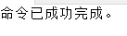

- 实验体会
通过这次实验我知道了如何给用户授权以及收回权限。也明白了数据库安全的重要性，一定要保管好自己的账号密码。

